Конспект непосредственно- образовательной деятельности
игра- путешествие:
«Космическое путешествие».
по ФЭМП в подготовительной группе.
Воспитатель: Наймушина Татьяна Александровна.

Цель: создать условия для закрепления математических знаний и умений посредством игры-путешествия.
Задачи:
Образовательные: закрепить навыки вычислительной деятельности: решать примеры, составлять и решать задачи, устанавливать равенство, применять на практике знания о составе числа, называть число на 2 больше , вести обратный счет, закрепить счет десятками;
закрепить название геометрических фигур,умение чертить отрезки по линейке;
обобщать и систематизировать знания о времени (месяц, неделя), на практике устанавливать время на циферблате часов;
закрепить умение ориентироваться на листе бумаги в клетку.
Развивающие: развивать познавательную и творческую активность, психические процессы: память, внимание, логическое мышление, воображение, самооценку, взаимопроверку,
Воспитательные: способствовать развитию умений понимать учебную задачу и выполнять её самостоятельно, воспитывать умение слушать, не перебивая друг друга, умение работать в группе.
Материал:
Демонстрационный: игрушка робот, конверт с письмом, карта путешествия, мяч.
Раздаточный: ракеты из плотной бумаги,на одной стороне по 1 примеру, на другой 2 столбика с разметкой на состав числа, листок со звездочкой, линейка, простой карандаш, макеты часов,карточки с заданиями на установление равенства и неравенства, листок в клетку.
Ход занятия:
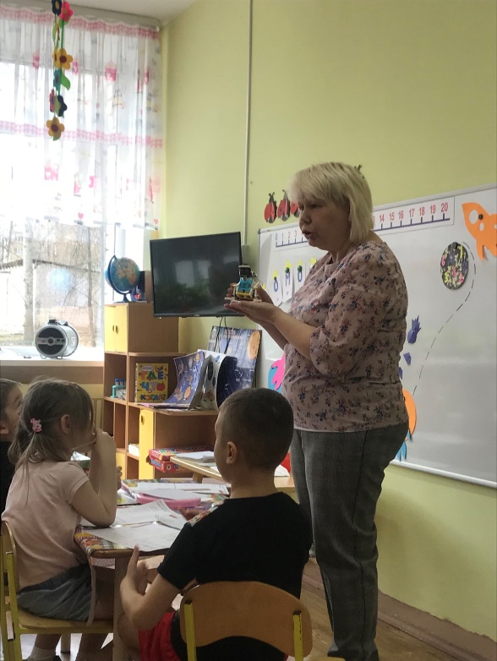
Сегодня утром на окне я обнаружила неизвестный объект и рядом с ним лежало письмо. Хотите узнать, что там написано? (чтение письма)
«Я прилетел к вам с далёкой планеты «Цифрубус», во время посадки мой летательный аппарат сломался теперь я не могу вернуться на свою планету, а там остались мои друзья….», а дальше буквы рассыпались, как же узнать, что он хотел нам сказать? (версии детей)
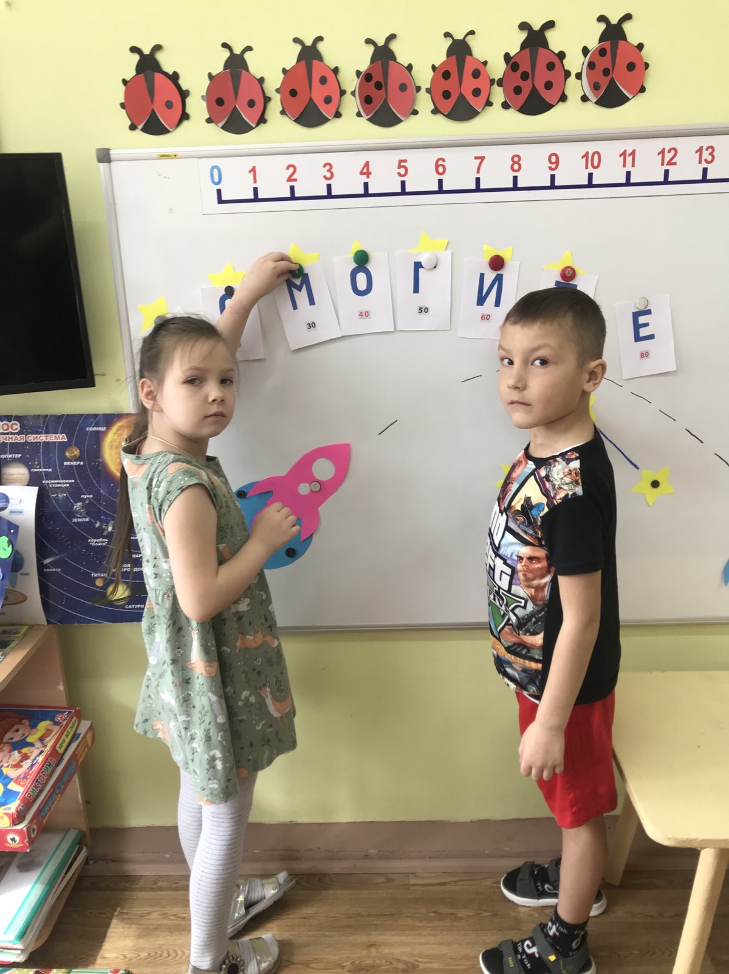
Игра «Составь слово».
Цель: составить слово, разложив карточки с буквами и десятками цифр в правильной последовательности: п о м о г и т е
10 20 30 40 50 60 70 80
Ребята вы хотите помочь Робоходу? А вот и карта нашего путешествия. На чём же мы туда отправимся?( высказывания детей)
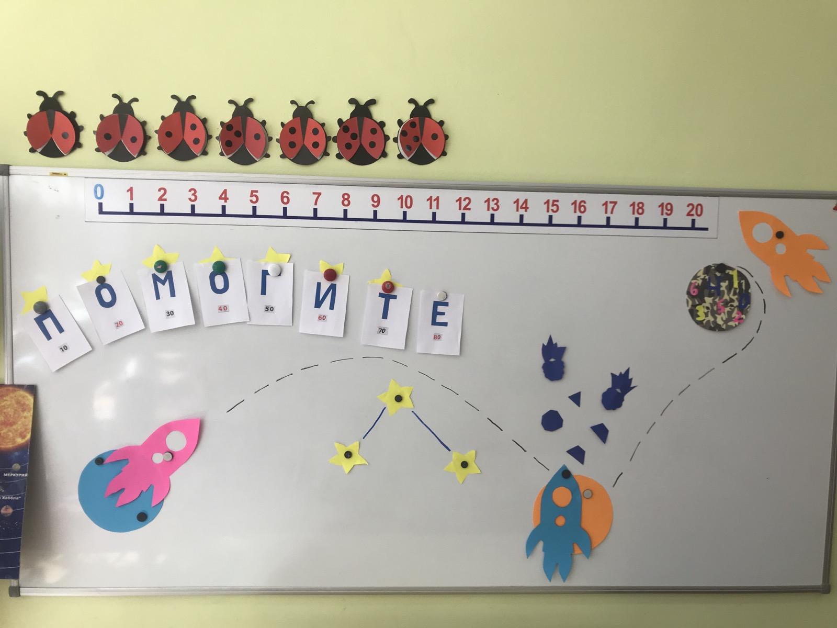
Прежде чем наши ракеты взлетят и чтобы они не потерялись в космическом пространстве, нужно присвоить номер каждой, а узнать его вы сможете, решив пример на обратной стороне вашей ракеты. Кто решил пример, запишите ответ в верхней части ракеты. Вы справились? Какой у тебя номер? А у тебя? Оказывается у вас разные номера. Вот здорово.В вашей ракете полетит столько космонавтов какое число вы записали вверху ракеты, а теперь рассадите свою команду по отсекам корабля, так чтобы сумма чисел ровнялась номеру вашей ракеты.
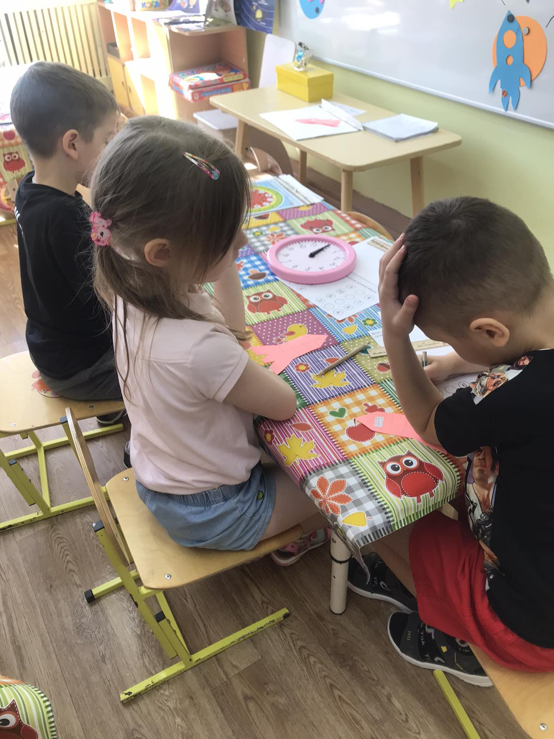

Игра «Займи отсек корабля».
Цель: закрепить знания о составе числа в пределах 10, развивать умение самостоятельно решать примеры.

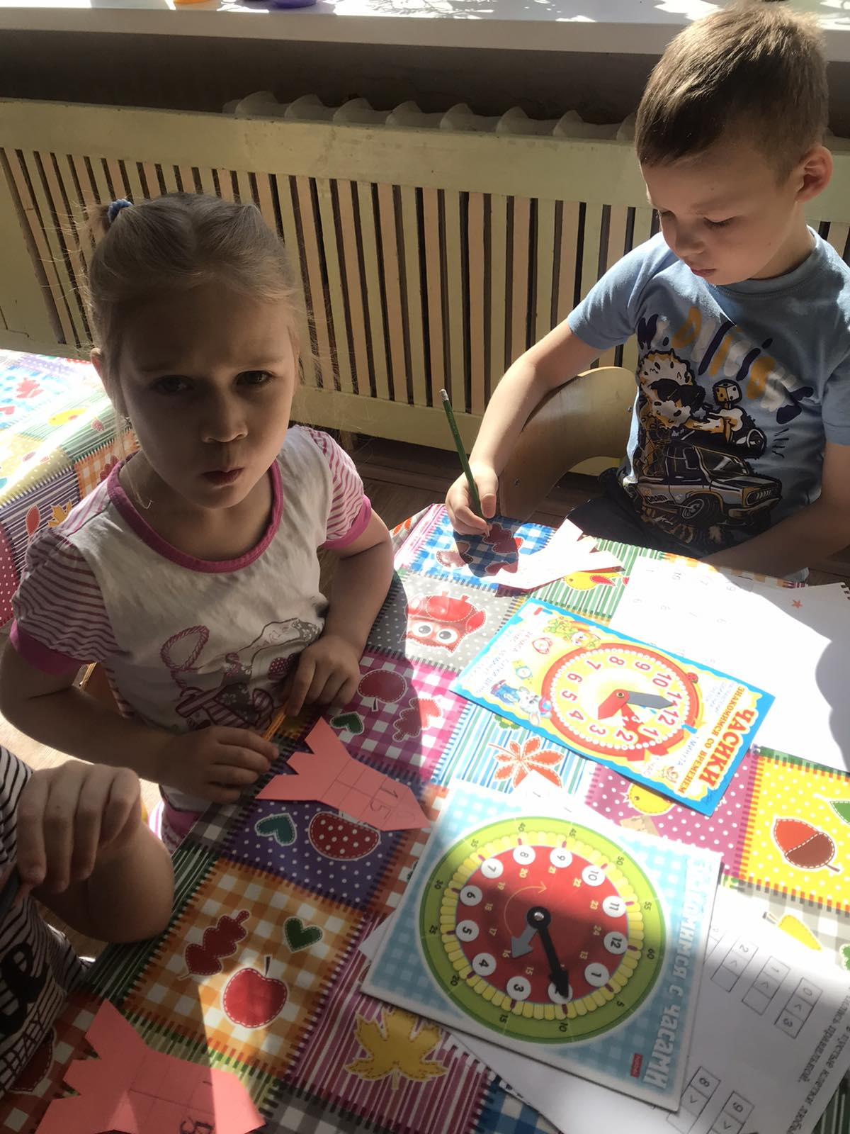
Теперь мы можем отправляться в путешествие: надевайте скафандры, пристегните ремни безопасности (имитация), закрывайте глаза и начинаем обратный отсчет: 10, 9, 8, 7, 6, 5, 4, 3, 2, 1 пуск. (звукозапись космической музыки).
Пока наши ракеты плавно скользят в космическом пространстве предлагаю построить маршрут полета. Возьмите свой бортовой журнал и линейку. Мы находимся у ближайшей звезды от неё начертите отрезок равный 6 см, нарисуйтееще звездочку, от звезды начертите второй отрезок на 2 см. больше первого. Чему равен второй отрезок? Наша ракета только что пролетела созвездие Весы.
А вы знаете, что в космосе тоже важно соблюдать режим, посмотрите на свои бортовые часы, установите время на 8 часов- это подьем у космонавтов.
Игра: «Узнай время».
Цель:закрепить умение ориентироваться на циферблате часов, устанавливать и называть заданное время.
В 9 часов космонавты завтракают.
В 10 часов начинают исследовательскую работу.
В 2 часа обед.
В 4 часа спортивная тренировка.
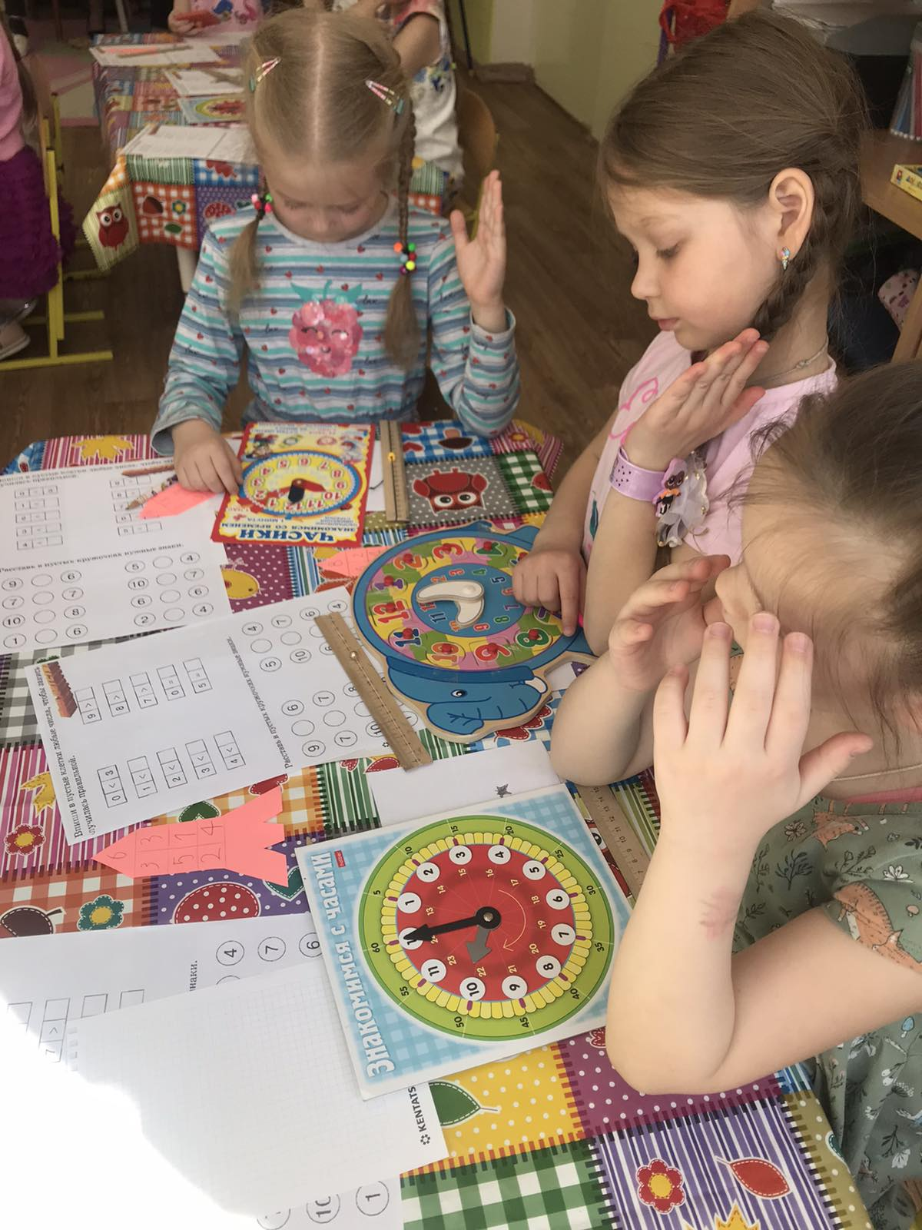
В 10 часов ложаться спать.
И нам тоже пора немного отдохнуть, ваши ракеты приземлились на планету Марс. Вставайте в круг поиграем с мячом.
Игра: «Называй, не зевай».
Цель:закрепить порядковый номер месяцев,дней недели, развивать внимание, быстроту.Воспитатель бросает мяч ребенку и говорит задание, ребенок ловит мяч и говорит ответ и бросает мяч воспитателю.
Назови первый день недели, назови 3 месяц года и тд.

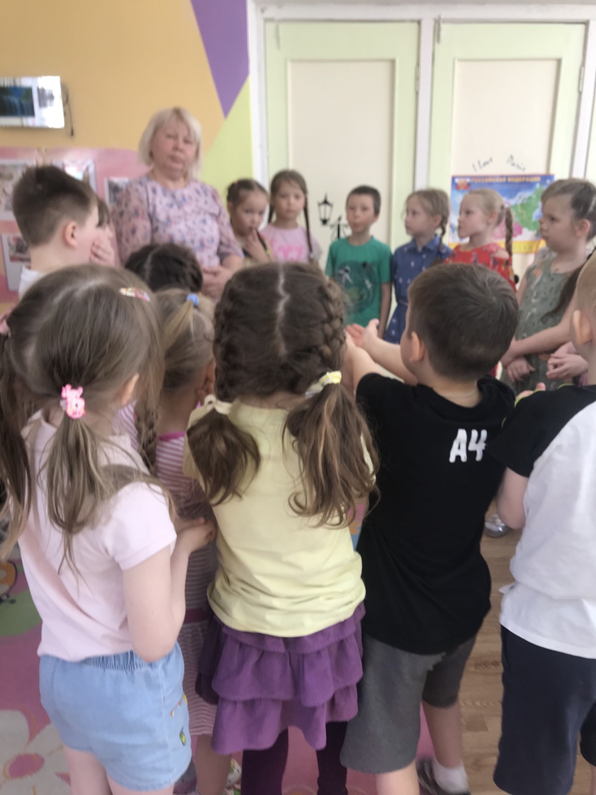
Внимание! Внимание! К нам приближается метеоритный дождь. Спасти ваши ракеты можно, если вы правильно расставите метеориты в таблицы.( 2 крупные таблицы для мальчиков и девочек у мольбертов).
Игра: «Найди фигуру».
Цель:закрепить названия геометрических фигур, умение работать с таблицами, развивать логическое мышление, умение работать в группе и оценивать результаты работы других.

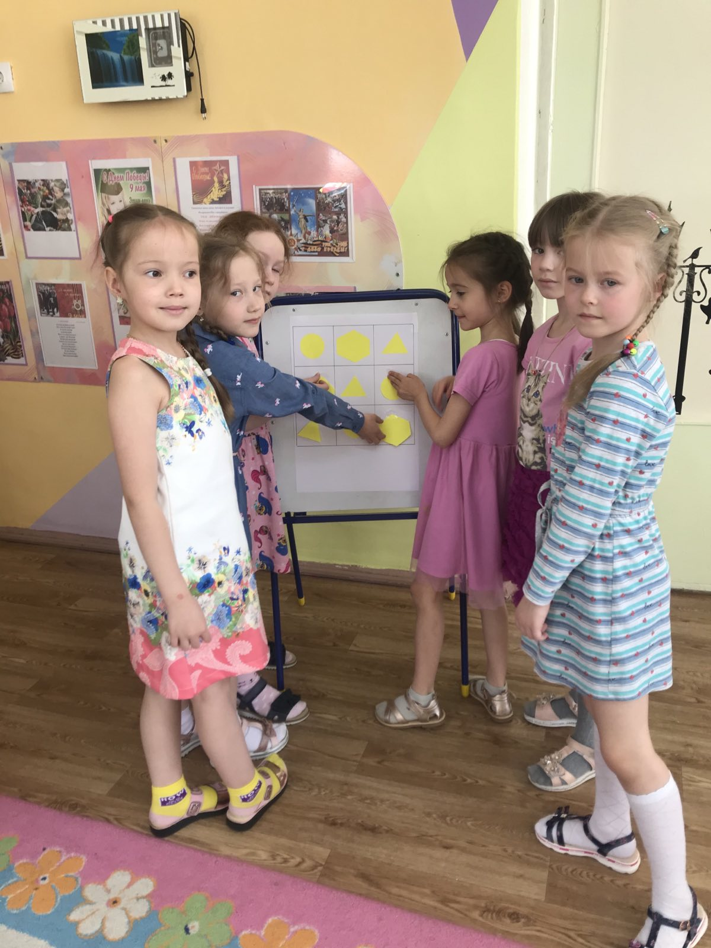
Девочки, посмотрите , мальчики справились с заданием? Мальчики, как вы думаете угроза миновала?

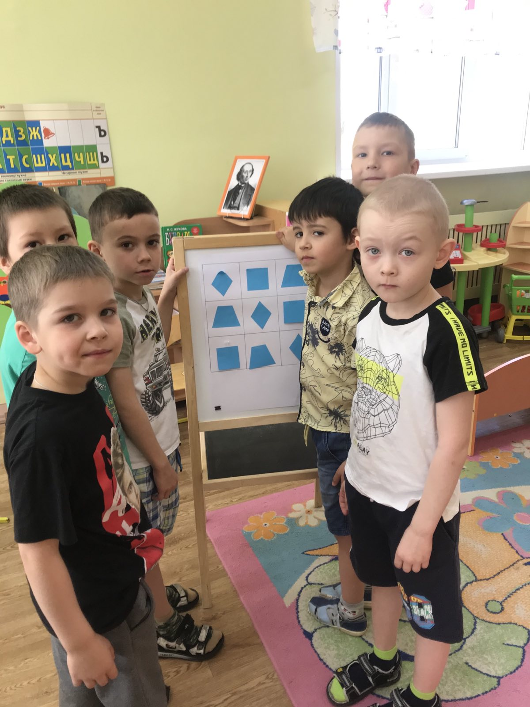
Тогда занимайте свои места и продолжим путешествие. Во время полёта космонавты любят решать разные задачи. Я вам тоже предлагаю попробовать их решить, согласны?
1.Мы с вами в космосе летаем
И планеты пролетаем:
Нептун, Плутон, Сатурн, Уран
Сосчитай скорее сам!
Сколько планет пролетели? (4)
2.В небе сияло 7 звезд
Одна из них погасла, другая упала,
Сколько звезд осталось?А теперь, вы придумайте космическую задачу. (две задачи на сложение и вычитание).
Чтобы на ваших кораблях не было перегрузки, космонавты умеют устанавливать равенство и неравенство, я вам тоже предлагаю попробовать это сделать?( работа с распечатанными карточками, вставить знак больше, меньше).
Физминутка:
Мы построили ракету (стоя, руки соеденены над головой)
Прогуляться по планетам (шагаем на месте)
На какую захотим, на такую полетим, (наклоны в сторону)
Но в игре один секрет (грозим указательным пальцем)
Опаздавшим места нет.(быстро сесть на стул)
Внимание! Внимание! Мы приближаемся к загадочной планете. Вы хотите узнать, кто на ней живет? Тогда берите свои мониторы и карандаши, и начинаем работать.
Отсчитайте сверху 3 клетки и поставьте точку. Все готовы, будьте очень внимательны!(зрительный диктант)Кто же живет на этой загадочной планете? Да это же роботы, друзья нашего робохода!
А теперь пора прощаться и на землю возвращаться! Глаза закрываем: 1, 2, 3( звукозапись космическоц музыки). Вот и вернулсь мы в детский сад.
Вам понравилось наше путешествие?
Какие задания вам больше всего понравились? Какие были сложными?

